Zapraszamy dzieci i rodziców
do udziału w konkursie szkolnym
dla klas I- III
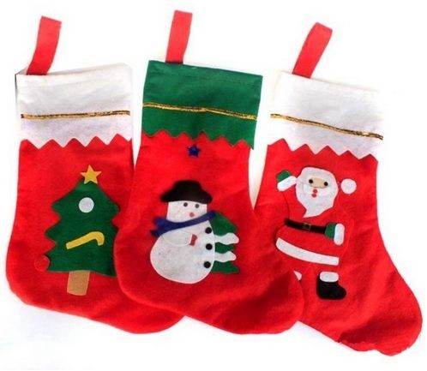
MIKOŁAJKOWA SKARPETA

Uczestnicy konkursu będą mogli przygotować mikołajkową skarpetę dowolnej techniką.

OCZEKUJEMY NA PRACE
do 25 listopada

ZASADY KONKURSU
Mikołajkowa skarpeta
dla klas I- III

- Konkurs ogłoszono 16 listopada 2022 roku.
- Termin oddania prac upływa 25 listopada 2022roku.
- Do pracy konkursowej należy dołączyć informację z imieniem, nazwiskiem
dziecka oraz klasą, do której uczęszcza. Wymienione dane należy umieścić na odwrocie pracy.
- Szkoła jako organizator konkursu nie robi zastrzeżeń, ograniczeń w doborze środków do wykonania pracy.
- Wielkość, materiał, forma, pozostają dowolne dla wykonawców.
- W konkursie mogą brać udział wszyscy uczniowie klas I - III wraz z dorosłym pomocnikiem.
- Prace należy oddać do p. Agnieszki Łaszczuk (s.18) lub do p. Ewy Wiśniewskiej.
- Po rozstrzygnięciu konkursu, prace mogą zostać własnością szkoły.
- Do 6 grudnia prace zostaną wyeksponowane w holu na I piętrze i poddane ocenie uczniów oraz pracowników szkoły.
- Głosowanie odbywać się będzie za pomocą kartoników, które każdy zainteresowany może jeden raz przydzielić jednej pracy.
- Licząc na uczciwość głosujących, zwracamy uwagę, by osoba biorąca udział w konkursie, nie oddawała głosu na własną pracę, by wyróżniła konkurencję.
- Ogłoszenie wyników konkursu nastąpi do 12 grudnia 2022 roku.
- Organizator przewidział trzy nagrody – za I, II, III miejsce.

Organizatorzy
Agnieszka Łaszczuk
Ewa Wiśniewska

